泰州学院保卫处文件
泰院保发［2020］1号

关于做好学校2020年寒假、春节安全稳定
工作的通知

各单位：
根据《市安委办转发<省安委会办公室转发国务院安委会办公室 应急管理部关于做好岁末年初安全防范工作的通知>的通知》要求，为进一步做好学校寒假及春节期间安全工作，保障广大师生欢度平安祥和假期，现将有关事项通知如下：
一、提高政治站位，强化安全责任落实
进一步提高政治站位，学习贯彻习近平总书记关于安全生产工作的重要指示批示精神和党中央、国务院决策部署，落实省委、省政府、省教育、市委、市政府、市教育局等关于维护校园安全稳定的各项要求。坚持以广大师生为中心的发展思想，充分认识岁末年初历来是事故易发期，受季节和节日双重因素影响，各类风险隐患相对集中，清醒认识学校安全管理面临的严峻复杂形势。学校各职能部门要按照“党政同责、一岗双责、齐抓共管、失职追责”和“管行业必须管安全，管业务必须管安全，管生产必须管安全”总要求，进一步压实安全稳定监管责任，各单位要按照“谁主管谁负责”的原则落实安全稳定主体责任和岗位责任。
二、加强安全教育，提高师生安全意识
各单位要结合年终部门工作会议，对本单位师生员工开展防火、防盗、防诈骗、防网贷、防非法集资、交通安全、探亲旅游安全等方面的教育，教育广大师生不参与黄赌毒，不参加宗教迷信活动。在校工作期间，要坚决杜绝使用取暖器，私拉乱接电源，在办公教学实验等场所给电瓶车充电等违法违规行为，提高师生安全防范意识和防范能力。
三、加强安全检查，深化安全集中整治
各单位放假前和寒假期间要按照《省教育厅关于转发省校园和校车安全专项整治实施方案的通知》《省安全生产专项整治行动领导小组关于印发省校园和校车安全专项整治实施方案的通知》《泰州学院校园和校车安全专项整治工作实施方案》精神，在做好常规安全检查的同时，根据本单位的实际，重点深化下列问题的检查和整治：
重点一学校各职能部门安全生产、安全稳定监管责任是否有效落实，各二级单位安全主体责任是否有效落实，安全管理组织、安全责任制网络是否健全，各级岗位安全管理责任是否有效落实。重点二维护稳定、意识形态领域安全是否有效落实。重点三学生安全教育管理措施是否有效落实。重点四实验室及危化品安全是否有效落实。重点五消防安全是否有效落实。重点六治安防控是否有效落实。重点七校车及校园交通安全是否有效落实。重点八公共卫生及食品安全是否有效落实。重点九网络安全是否有效落实。重点十实习实训安全是否有效落实。重点十一建筑与施工安全是否有效落实。重点十二外事安全是否有效落实。重点十三各项安全教育是否有效落实等。对排查出来的问题，要建立问题清单台账，按照“三不放过的原则”落实整改，实行闭环销号管理，进一步化解校园安全隐患存量，遏制增量。
四、积极防灾救灾，防范各类自然灾害
各单位要积极关注天气预报和气象灾害预警信息，密切关注雨雪冰冻、寒潮、暴雪、大风、大雾等极端天气，及时发布相关预警信息，做好应急预案和物资准备。提醒师生员工离开办公场所要及时关锁好门窗，关闭电源，做好校园各类建筑设施设备防冻保暖和防滑工作，及时清理或加固室外悬挂物，保障极端天气师生人身安全和财产安全。
五、保持应急状态，做好值班信息报送
各相关单位做好假期及春节值班安排，严格执行领导干部在岗带班、重要岗位24小时值班和信息报告制度，发生重大安全问题、事故或险情，及时逐级向学校相关部门和校领导报告，不得瞒报、迟报、漏报。
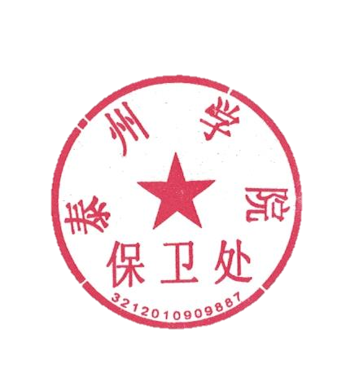

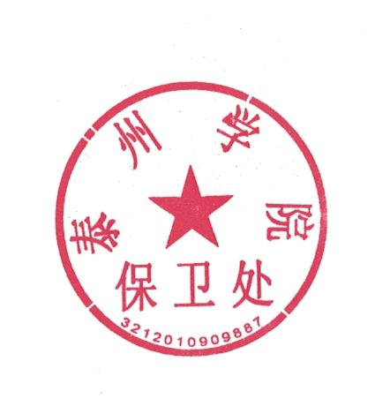
泰州学院保卫处
2020年1月12日

